MURILLO ARTHUR

TP4

TP 3 de Bases de données : SQL

***Problématique du jour :***

*Mettre en place la base de données élaborée en TD, composée de 4 tables (Joueur, Equipe, Participer et Compétition) et devant être peuplées (par des joueurs, deux type de compétitions (Championnat et coupe), des équipes ainsi que des résultats). Enfin, deux requêtes devront être effectuées pour afficher la liste des joueurs de l’équipe ‘Marseille ‘ ainsi que toutes les compétitions auxquelles a participé ‘Marseille’.*

Après avoir créé la base, nous obtenons les équipes suivantes, chacune composées de 5 joueurs :

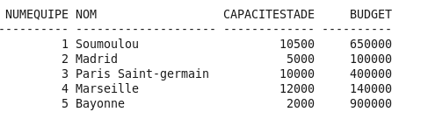

Les joueurs composant les cinq équipes sont les suivants :

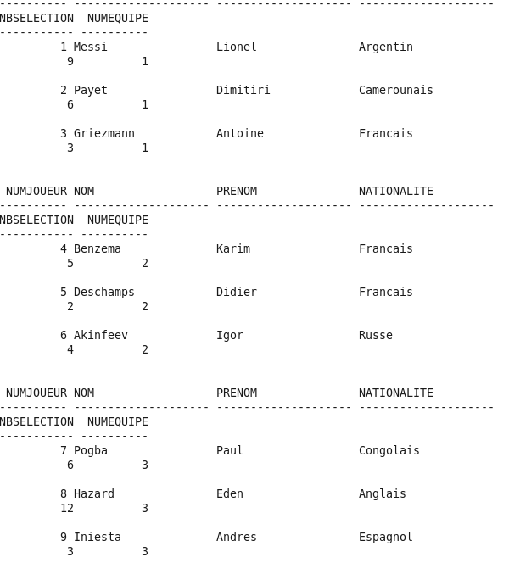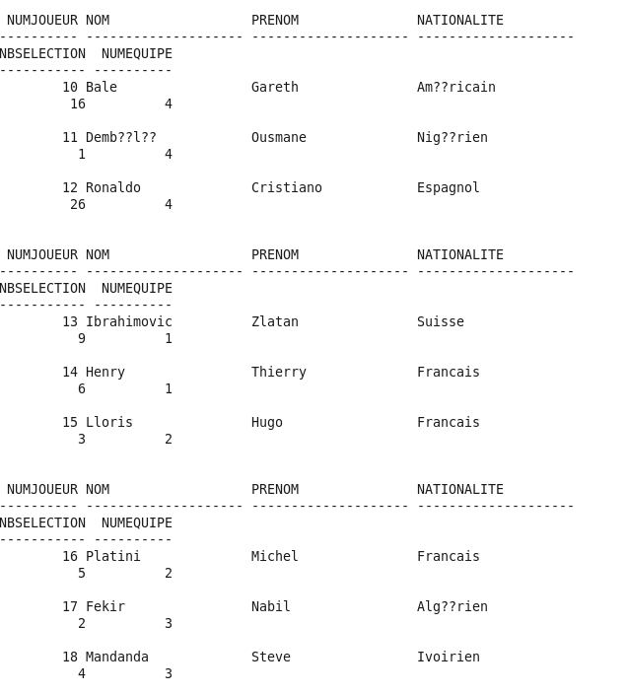

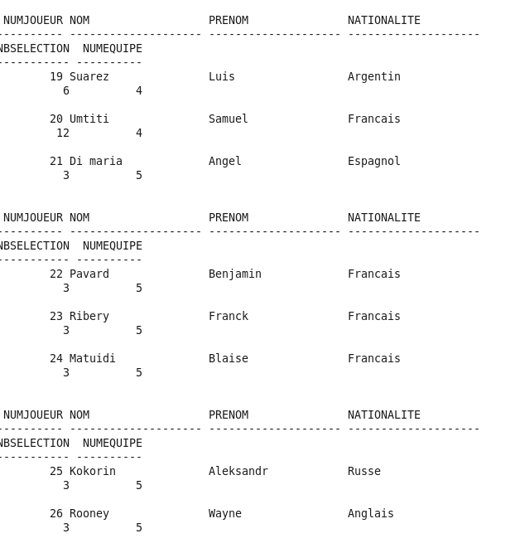

Le contenu de la table Participer, c’est-à-dire les résultats, est :

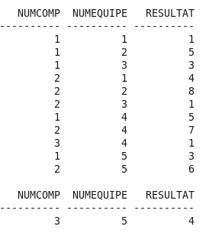

Les différentes compétitions auxquelles peuvent participer les équipes sont : 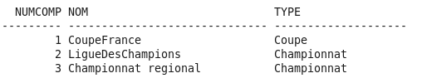

Nous pouvons maintenant effectuer les requêtes :

